СОВЕТ ПО АРХИТЕКТУРЕ И ГРАДОСТРОИТЕЛЬСТВУ
Основными задачами Совета являются профессиональная оценка градостроительных и архитектурных проектов и научно-исследовательских работ в сфере архитектуры и градостроительства, анализ действующих и вновь разрабатываемых нормативов в сфере градостроительства, архитектуры и смежных видов проектной деятельности.
В работе Совета принимают участие представители делегированные из Союза архитекторов городов Самара и Тольятти
ПОСТОЯННЫЕ ЧЛЕНЫ СОВЕТА ПО АРХИТЕКТУРЕ И ГРАДОСТРОИТЕЛЬСТВУ:
РУКОВОДИТЕЛЬ  СОВЕТА | 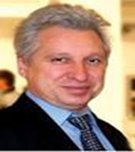 | Баранников Анатолий Иванович | Аттестованный специалист высшей категории; Почетный архитектор РФ; Заслуженный архитектор Самарской области; профессор, член-корреспондент международной академии архитектуры МААМ (Московское отделение); член правления СОРОИС; член правления Союза архитекторов г. Самара.
ЧЛЕН  СОВЕТА | 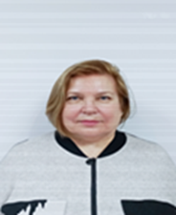 | Журавлева Татьяна Борисовна | Аттестованный специалист высшей категории; специалист аттестованный на право подготовки заключений экспертизы по направлениям: объемно-планировочные, архитектурные и конструктивные решения, планировочная организация земельного участка, организация строительства; член Союза архитекторов г. Самара.
ЧЛЕН  СОВЕТА | 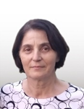 | Логинова Лидия Алексеевна | Аттестованный специалист высшей категории; член Союза архитекторов России; Директор и ГИП ООО «Светлый град».

